

Штаб
МО ВВПОД «ЮНАРМИЯ»
Кайбицкий муниципальный район
Республики Татарстан
422330 Кайбицкий район
село Большие Кайбицы
ул. Ш. Галиева д.12
тел.8(84370)21187
эл. почта:junajaarmija@rambler.ru

Еженедельный отчет МО ВВПОД «Юнармия»
Кайбицкого муниципального района за период с 01-06.05.24.

1.Количество участников движения: 322.
2.Количество принятых юнармейцев: 0.
3.Проведенные за неделю мероприятия: 15.

- Газета «Кайбицкие зори» пишет о МО ВВПОД «Юнармия».

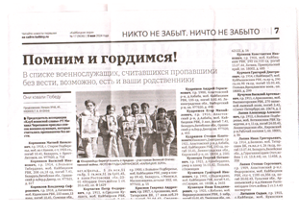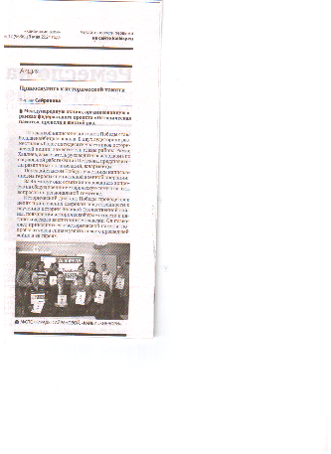

- Акция «Поздравь ветерана с 9 мая».

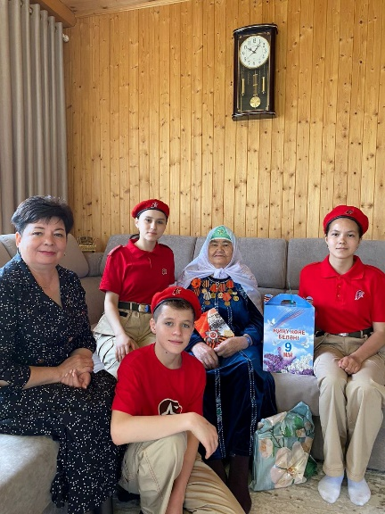

- Мәктәбебезнең Кызыл байрак ордены кавалеры Мансур Миннуллин исемендәге яшь армиячеләре Кошман авыл җирлеге башлыгы Сафина Лилия Рәшит кызы белән берлектә авылыбызның тыл ветераннары янында булдылар.Аларны якынлашып килүче Бөек Җиңүнең 79 еллыгы белән котладылар .
https://t.me/yunarmiya_kaibych_rt/4741

- 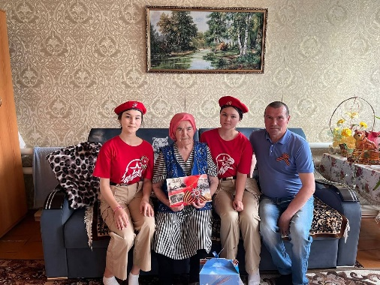Юнармейцы отряда имени Героя Советского Союза М.К.Кузьмина совместно с председателем Совета ветеранов Русовой Л.А. и Главой местного самоуправления Тимофеевым В.Г. поздравили ветеранов тыла Уткину Анну Наумовну и Иванову Елизавету Сергеевну с наступающим Днём Победы. https://t.me/yunarmiya_kaibych_rt/4744

- 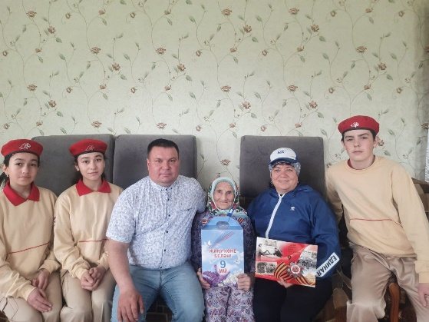

Сегодня совместно с представителями Администрации поселения наши юнармейцы поздравили тружеников тыла с наступающим праздником Великой Победы!
От всей души поздравляем наших красавиц и тружениц тыла.
Желанием здоровья и долгих лет жизни! Мира и счастья! Мы все в неоплатном долгу перед этими достойными людьми! Низкий поклон!

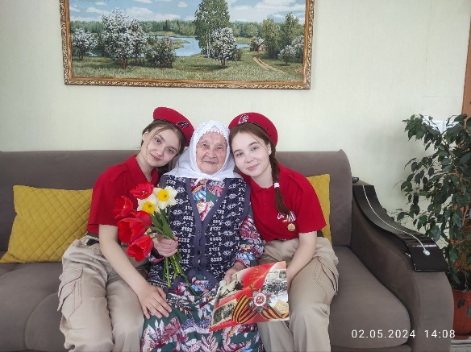
- Советлар Союзы Герое Муса Җәлил исемендәге отрядның яшь армиячеләре авыл җирлеге башлыгы Әхмәтов Илнур Фәрит улы һәм ветераннар Советы җитәкчесе Хәйретдинова Гөлнар Хәлимҗан кызы белән берлектә авылыбызның тыл ветераннары, Габидуллина Әминә Сәмигулла кызы һәм Шәмсетдинова Халидә Хәялетдин кызы янында булдылар. Аларны якынлашып килүче Бөек Җиңүнең 79 еллыгы белән котладылар . https://t.me/yunarmiya_kaibych_rt/4757

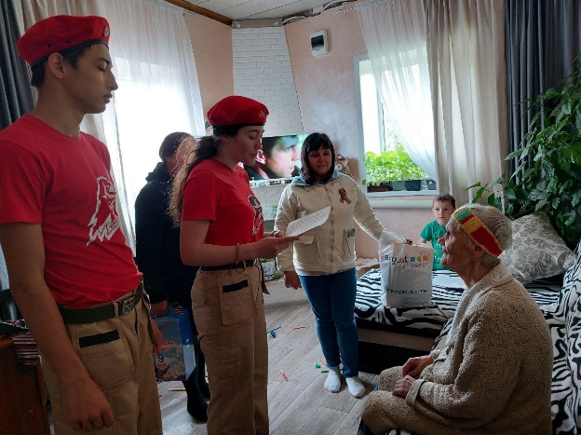
https://t.me/yunarmiya_kaibych_rt/4771 Старое Тябердино.

- Акция «Верни Герою имя

1.Лидер направления «Волонтëрство и добровольчество» из Берлибашской школы вместе со своей командой очистили территории памятника сельского поселения.
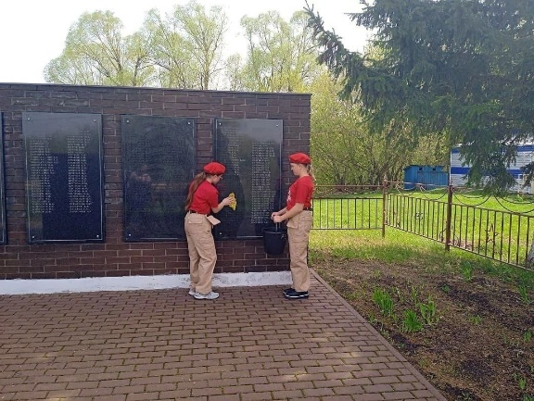

https://t.me/yunarmiya_kaibych_rt/4750

2. Юнармейский отряд имени Андрея Евдокимова Кошкина к празднику Великой Победы, в рамках акции "Верни Герою имя", подготовил стенд "Вспомним всех поимённо!" "Большеподберезинская СОШ".

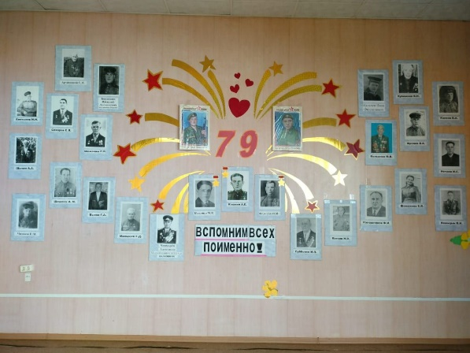

IV . Поделка на конкурс "На страже мира и добра" от юнармейского отряда имени Семена Рыбакова. "Маломеминская ООШ".

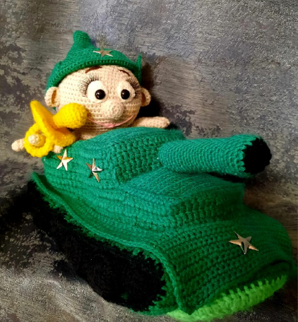

https://t.me/yunarmiya_kaibych_rt/4759

- День призывника. Помощник главного юнкора Штаба МО ВВПОД "Юнармия" Зиннатуллина Рузиля -выступает на Дне призывника. Она юнармеец отряда имени кавалера ордена Красной Звезды Фатиха Шафигуллина.

https://t.me/yunarmiya_kaibych_rt/4761

https://t.me/yunarmiya_kaibych_rt/4767

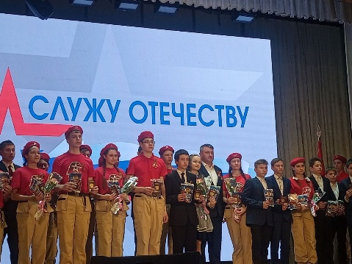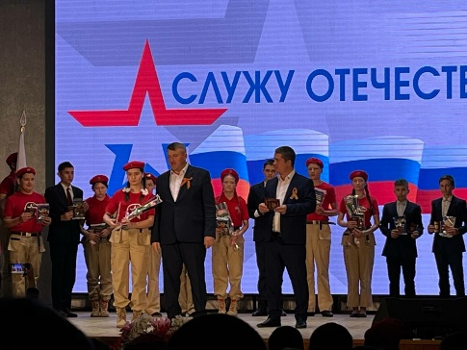

Мероприятия, планируемые МО ВВПОД «Юнармия» Кайбицкого МР.
На срок 09-16. 05. 24. г.

№№ | Наименование мероприятия | Дата | Место  проведения  мероприятия | Ответственные  за проведение мероприятия
- 2 | День воинской славы России. Всероссийская акция «День Победы» | 09.05. | Во всех отрядах МО ВВПОД «Юнармия»  Telegram  VK | Начальник штаба МО ВВПОД «Юнармия»  Координаторы  Юнкоры  Учителя информатики
- 3 | Урок Мужества: 11 мая 1944 г. – При выполнении боевого задания погиб Марат Казей (Марат Иванович, 1929–1944), партизан, разведчик. Герой Советского Союза | 11.05. | Отряд имени полного кавалера ордена Славы Т.Г. Назмутдинова | Начальник штаба МО ВВПОД «Юнармия»  Координаторы  юнкоры
- 4 | День полного освобождения Крыма. Окончание Крымской наступательной операции. 1944г. | 12.05 | Во всех отрядах МО ВВПОД «Юнармия»  Telegram  VK | Начальник штаба МО ВВПОД «Юнармия»  Координаторы  Учителя ОБЖ  юнкоры
- 5 | День Черноморского флота.  Поздравление ветеранов МФ | 13.05 | Во всех отрядах МО ВВПОД «Юнармия»  Telegram  VK | Начальник штаба МО ВВПОД «Юнармия»  Координаторы  Учителя ОБЖ  юнкоры
 | Заседание штаба по вопросу завершения оформления альбома «Орлята учатся летать. | 14.05 | Штаб Мо ВВПОД «Юнармия» | Начальник штаба МО ВВПОД «Юнармия»  Координаторы  юнкоры
 | Продолжение совершенствования юнармейских навыков. | 15.05 | Во всех отрядах МО ВВПОД «Юнармия» | Начальник штаба МО ВВПОД «Юнармия»  Координаторы
 | Подготовка к ОГЭ и ЕГЭ. | 16.05 | Во всех отрядах МО ВВПОД «Юнармия» | Начальник штаба МО ВВПОД «Юнармия»  Координаторы  Учителя предметники

Начальник штаба местного отделения ВВПОД «Юнармия» Р.Д. Насибуллина

